Зачет по теме: «ПЛОЩАДИ МНОГОУГОЛЬНИКОВ ».

ЦЕЛЬ урока:
1. ЗАКРЕПИТЬ ПОЛУЧЕННЫЕ ЗНАНИЯ ПО ИЗУЧЕННОЙ ТЕМЕ «ПЛОЩАДИ МНОГОУГОЛЬНИКОВ ».
2. ПРИМЕНЯТЬ ТЕОРЕТИЧЕСКИЕ ЗНАНИЯ НА ПРАКТИКЕ ПРИ РЕШЕНИИ ЗАДАЧ.
3 . РАЗВИВАТЬ МАТЕМАТИЧЕСКУЮ РЕЧЬ, ПАМЯТЬ, ЛОГИЧЕСКОЕ МЫШЛЕНИЕ.
4. РАЗВИВАТЬ СОЗНАТЕЛЬНОЕ ВОСПРОИЗВЕДЕНИЕ МАТЕМАТИЧЕСКИХ ПОНЯТИЙ.
5. РАЗВИВАТЬ ПОЗНАВАТЕЛЬНЫЙ ИНТЕРЕС.
6. В ИГРОВОЙ ФОРМЕ ПОКАЗАТЬ СВОЙ УРОВЕНЬ ВОСПИТАННОСТИ. УЧИТЬ ДОСТОЙНО ВЫХОДИТЬ ИЗ ТРУДНОЙ СИТУАЦИИ.

За несколько дней до зачета на доске объявлений появляется лист, на котором :

Тема : «Площади многоугольников» .
ПОВТОРИТЬ К ЗАЧЁТУ:
- Параллелограмм.
- Прямоугольник. Квадрат.
- Ромб.
- Треугольник.
- Трапеция.
- Теорема Пифагора.

ПРИЗНАКИ РАВЕНСТВА ТРЕУГОЛЬНИКОВ, СПОСОБЫ ПОСТРОЕНИЯ БИССЕКТРИСЫ, ВЫСОТЫ, МЕДИАНЫ ТРЕУГОЛЬНИКА.
ВИДЫ УГЛОВ.

ВНИМАНИЕ!!!
8 КЛАСС.

ОПРЕДЕЛЕНИЯ,

СВОЙСТВА,

ПРИЗНАКИ,

ФОРМУЛЫ ПЛОЩАДЕЙ ИЗУЧЕННЫХ

МНОГОУГОЛЬНИКОВ.

ЗАЧЁТ ПО ГЕОМЕТРИИ 8 КЛАСС. Тема: «Площади многоугольников».

- Отборочный тур.
- Задания обязательного уровня. (по разным типам) «3».
повышенного уровня . «4»
углубленного уровня. «5»
На подготовку идёт 5 - 10 минут. Сдают решения ( в любом порядке ) ареопагу.
На игру желательно брать задания , которые на подготовку не займут много времени.

ЗАДАНИЯ НА «ТРОЙКУ»: Найти площадь .

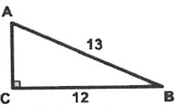
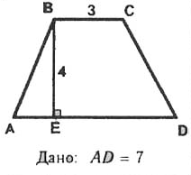

ЗАДАНИЯ НА «ЧЕТЫРЕ»: Найти площадь .

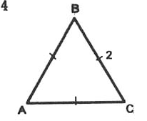
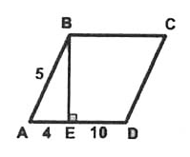

ЗАДАНИЯ НА «ПЯТЬ»: Найти площадь .

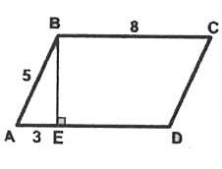
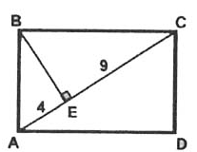
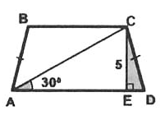

В зависимости от набранного количества баллов получают ордена.
На «3» - один орден.
На «4» - два, на «5» - три ордена.
2. Вопросы по теории ( 5 различных билетов) / лежат на столе обратной стороной, дети выбирают сами/. 1.
1. Основные свойства площадей многоугольников.
2 . Сформулировать и доказать теорему о вычислении площади трапеции.

2.
1. Площадь прямоугольника. Сформулировать и доказать теорему о площади
параллелограмма.
2. Расскажите , как измеряются площади многоугольников.
3.
1. Сформулируйте и докажите теорему о вычислении площади треугольника.
2. Как вычислить площадь прямоугольного треугольника по его катетам ?

4.
1. Сформулируйте теорему о вычислении площади двух треугольников , имеющих по равному углу.
2. Сформулируйте и докажите теорему ПИФАГОРА.
_{5.}
1. Сформулируйте и докажите теорему, обратную теореме Пифагора.
2. Приведите примеры пифагоровых треугольников. Какие треугольники называются пифагоровыми?

На подготовку 5 минут. Нет ошибок – ещё один орден.
3. Вопросы на эрудицию. (20 занимательных вопросов).
Назовите фамилию автора школьного учебника по геометрии.
Какие бывают дроби?
Единица измерения скорости на море.(узел)
Третья буква греческого алфавита.(гамма)
Объём 1 кг воды.
Какое число в Древнем Риме записывалось буквой Д? (500)
Чьи это слова: «ПОЛЁТ - ЭТО МАТЕМАТИКА! » (В.Чкалов)
Рост Дюймовочки? (дюйм –2,5 см)
Какую часть тела составляет вода в организме человека? (2/3)
Количество путешествий Мюнхгаузена на Луну? (два)
О каких числах идёт речь?Один – долг, другие – имущество (положит. и отриц.числа).
Какая геометрическая теорема в старину называлась «ТЕОРЕМОЙ НЕВЕСТЫ» ? (теорема Пифагора)
В честь какой женщины математика назван один из цветков?(В честь французской вычислительницы Гортензии Лекарт назван цветок гортензия, привезенный из Индии.)
Кем было предложено обозначать отношение длины окружности к её диаметру буквой « п »? (Леонардом Эйлером).
Сколько лет Балда служил у попа? (1 год).
Количество нот. ( 7 нот ).
В каком веке жил и творил Архимед? (3 век до н. эр.).
Автор книги «НАЧАЛО»? (Евклид)
Чему равны стороны египетского треугольника? ( 3 см ; 4 см ;5 см )
Кто автор слов: «Вдохновенье нужно в геометрии не меньше, чем в поэзии. »? (А.С.Пушкин)

РЕБЯТА, НАБРАВШИЕ НАИБОЛЬШЕЕ КОЛИЧЕСТВО БАЛЛОВ ВЫХОДЯТ В ФИНАЛ.

- ИГРА НА ДОРОЖКАХ.
Параллелограмм (определение)  Признаки параллелограмма.  Площадь параллелограмма. | Что в формуле В+Г-Р=2 означают буквы: В, Г,Р?

Виды углов.  Чему равна сумма углов выпуклого  п- угольника?  (п-2)180⁰ | Аксиома.  Теорема.  Прямая и обратная теорема (привести примеры). | Определение трапеции.  Виды трапеции.  Площадь трапеции.

Определение многоугольника..  Какими свойствами обладают элементы равных фигур? | Признаки равенства треугольников. | Биссектриса угла.  ( Способы построения )  Дать определение  биссектрисе треугольника. | Ромб.  Свойства ромба.  Площадь ромба.

ПОБЕЖДАЕТ СИЛЬНЕЙШИЙ !!! Итоги подводят приглашенные учителя, родители и ребята из параллельного класса.
Учащиеся получают Похвальные листы и оценки в журнал.
Родители награждают ребят книгами.

Литература:
- «Геометрия 7-9 кл.», Л.С. Атанасян,В.Ф. Бутузов и др ., М., «Просвещение».
- Математика « Задачи и упражнения на готовых чертежах»(7-9 кл. геометрия), Е.М. Рабинович .М .,2001г.
- «Счастливый случай» Новиков Н.В., Математика в школе. М.,№ 3,1995.
Конечно все не мало потрудились и устали , поэтому можно разрядить обстановку и наградить самых старательных, но не вышедших в финал забавной грамотой.

Награждается ……………………………………………..

Ученик (ца) ……………………………………………………

В номинации… «ЗА ………… РИСК И
ЖАЖДУ ПОЗНАНИЙ»

Учитель математики………………………………….
Завуч………………………………………………………….
Директор…………………………………………………....

